“宁企通”惠企综合服务平台企业空间
激活授权操作手册

访问平台
1、网址访问：http://nqt.nanjing.gov.cn
2、访问江苏政策服务网，将“切换区域”选为南京市，页面切换至南京政务服务旗舰店，在“特色创新”模块选择“宁企通”图标。


激活企业空间
进入“宁企通”惠企综合服务平台，若您是游客身份，可在本平台使用政策超市、政策匹配、申报通告、政策订阅等功能模块。
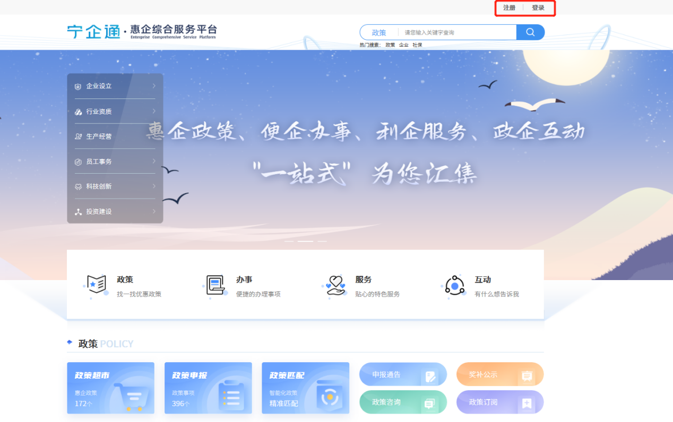
若您在本平台进行事项申报，则需完成平台注册登录及企业空间激活工作。平台目前提供法人账号登录和个人账号登录两种方式，其中法人账号注册登录可直接进行申报无需激活企业空间，个人账号注册登录时则需完成激活企业空间步骤。

法人账号注册登录
已注册用户点击切换至法人登录，进行登录，未注册用户点击立即注册，进行注册。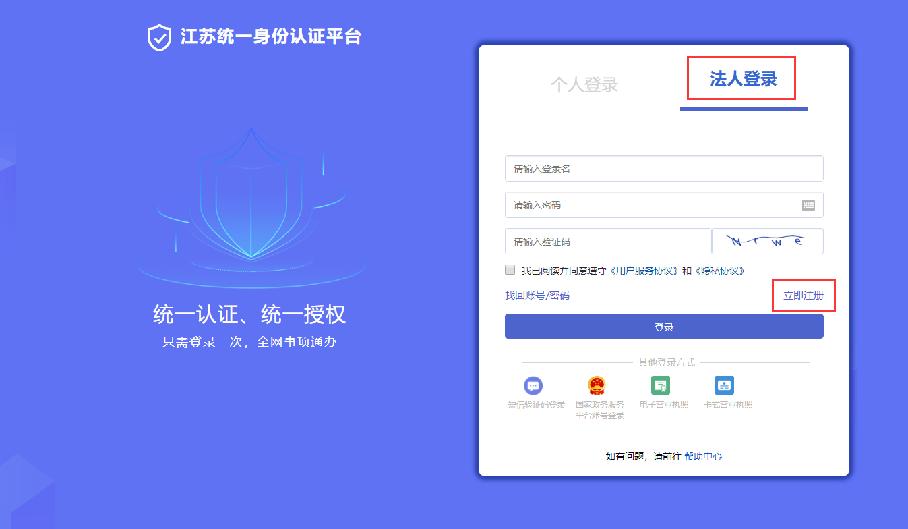

个人账号注册登录
已注册个人用户点击切换至登录，进行登录，未注册用户点击立即注册，进行注册。
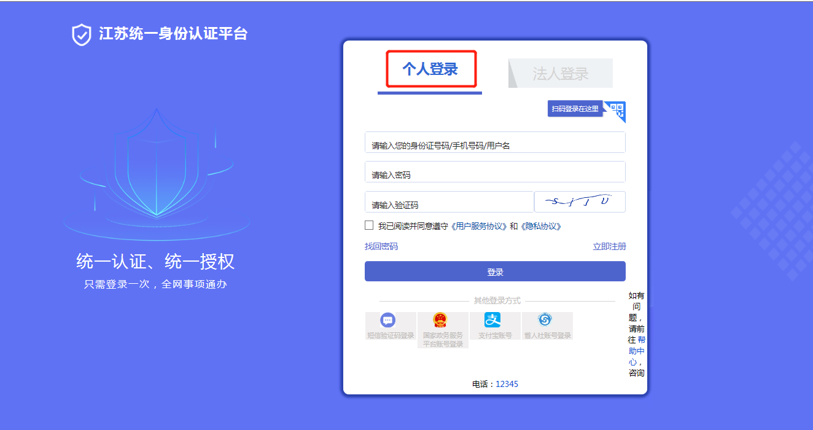

企业空间激活

若登录人员为单位法人代表
当法人使用个人账户第一次登录本平台进行事项申报，需激活企业空间，在界面右上角点击“去激活”。
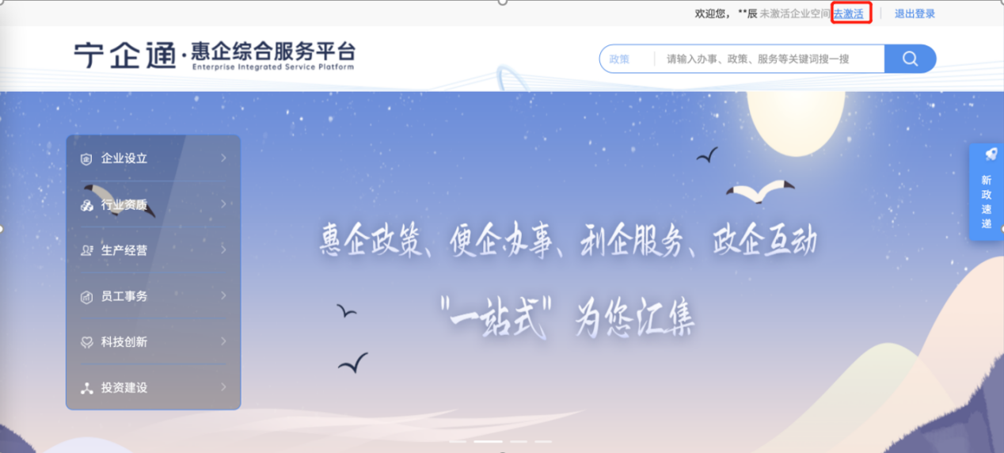
进入选择企业身份页面，页面会显示所有您作为法人代表的公司名称列表，选中您要激活的公司，点击“激活企业空间”按钮，即可激活。
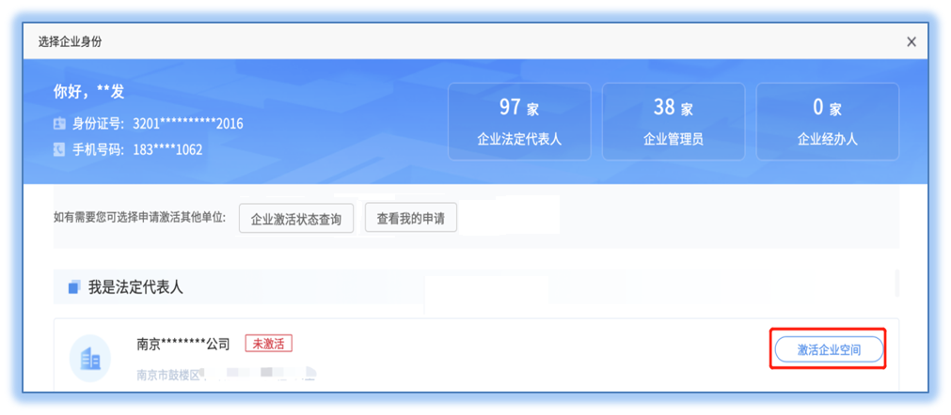

若登录人员不是单位法人代表
当非单位法人使用个人账户第一次登录本平台进行事项申报，需激活企业空间，在界面右上角点击“去申请”。
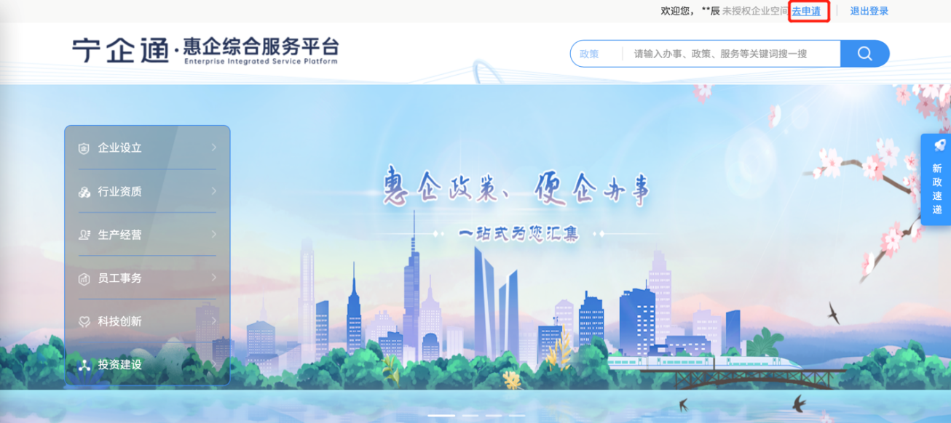
进入选择企业身份页面，点击 “企业激活状态查询”按钮，输入统一社会信用代码，查询企业当前状态。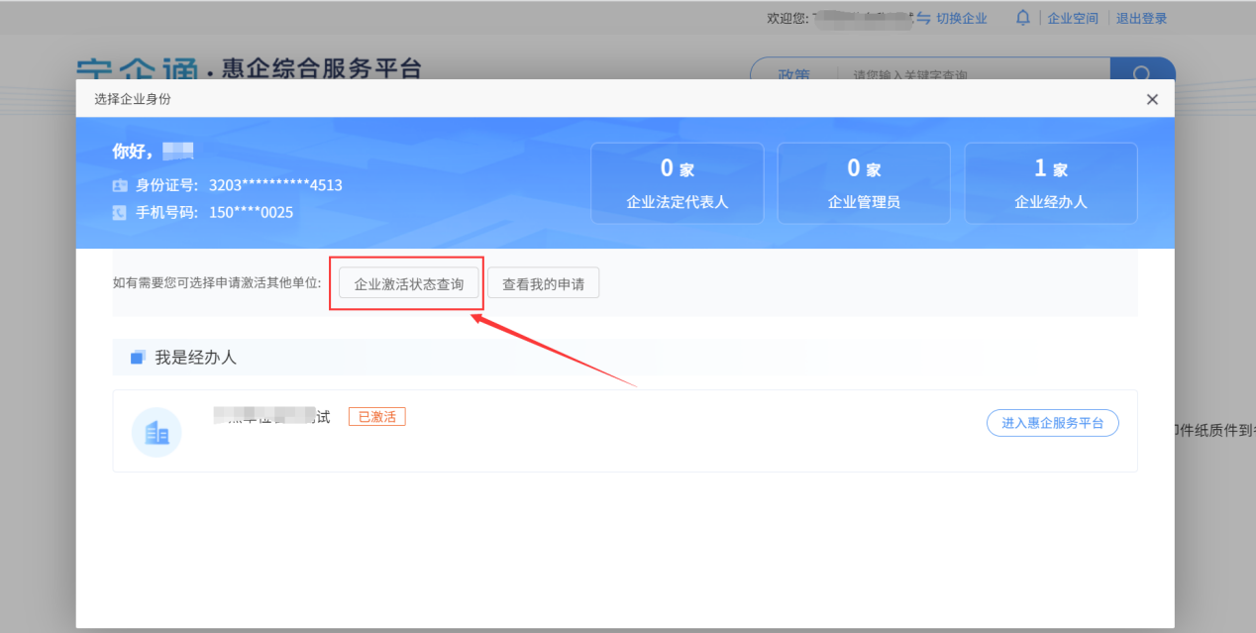
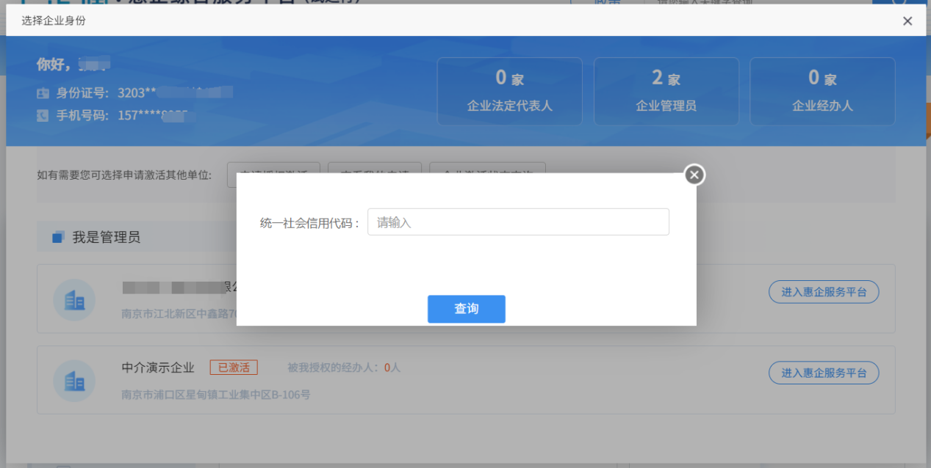

企业空间未激活
若企业未激活，您可以通过“通知法人线上激活”、“线上申请线下核验“、“线下申请授权激活”三种方式激活企业空间。
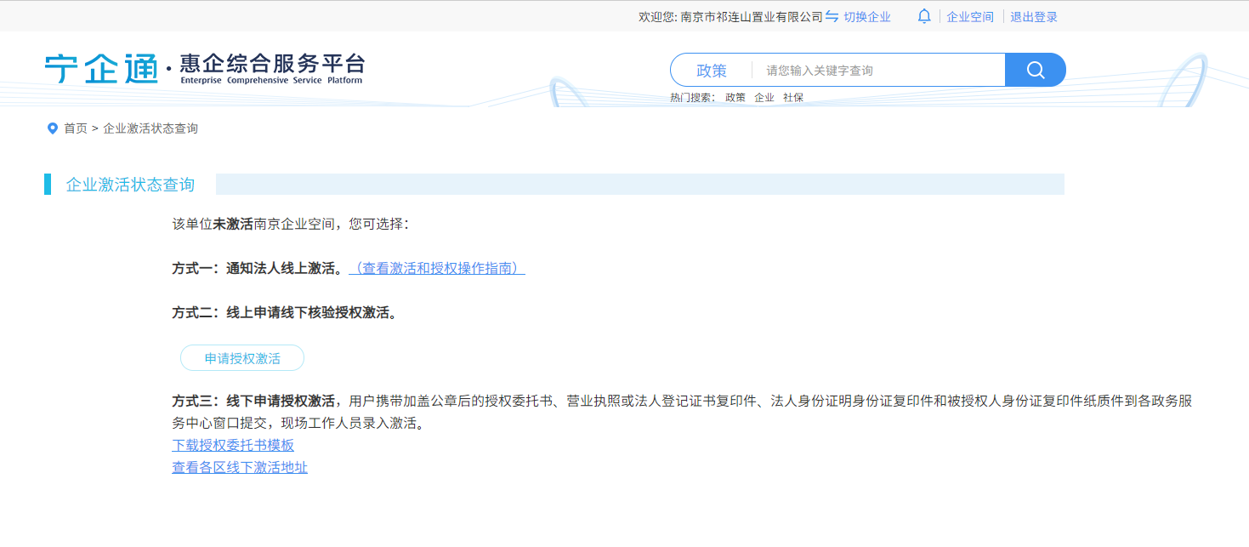
注：因疫情防控需要，部分区（园区）政务中心可能关闭，具体信息各区公告为准；市政务中心咨询电话：025-68505888.

企业空间已激活
若企业空间已激活，您可申请企业空间授权。

企业空间授权
企业空间已激活，您可通过“法人或管理员添加授权”和"短信授权”两种方式申请权限。
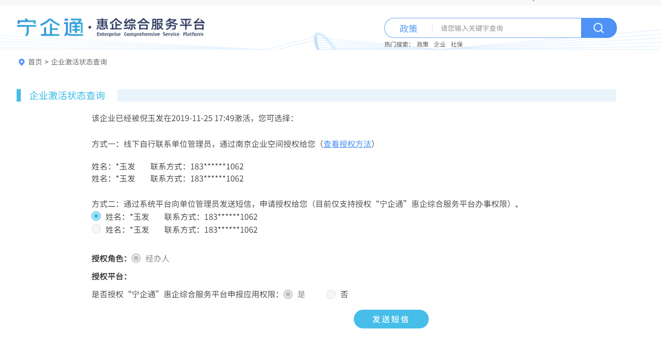方式一：法人或管理员添加授权
1、单位法定代表人或管理员登录平台，选择企业空间，在授权管理模块，可添加其他人作为单位的不同角色。
其中“管理员”拥有法定代表人权限，可申报或查询单位下所有事项，也可授权 “经办人角色”；“经办人”可代表企业完成事项申报。
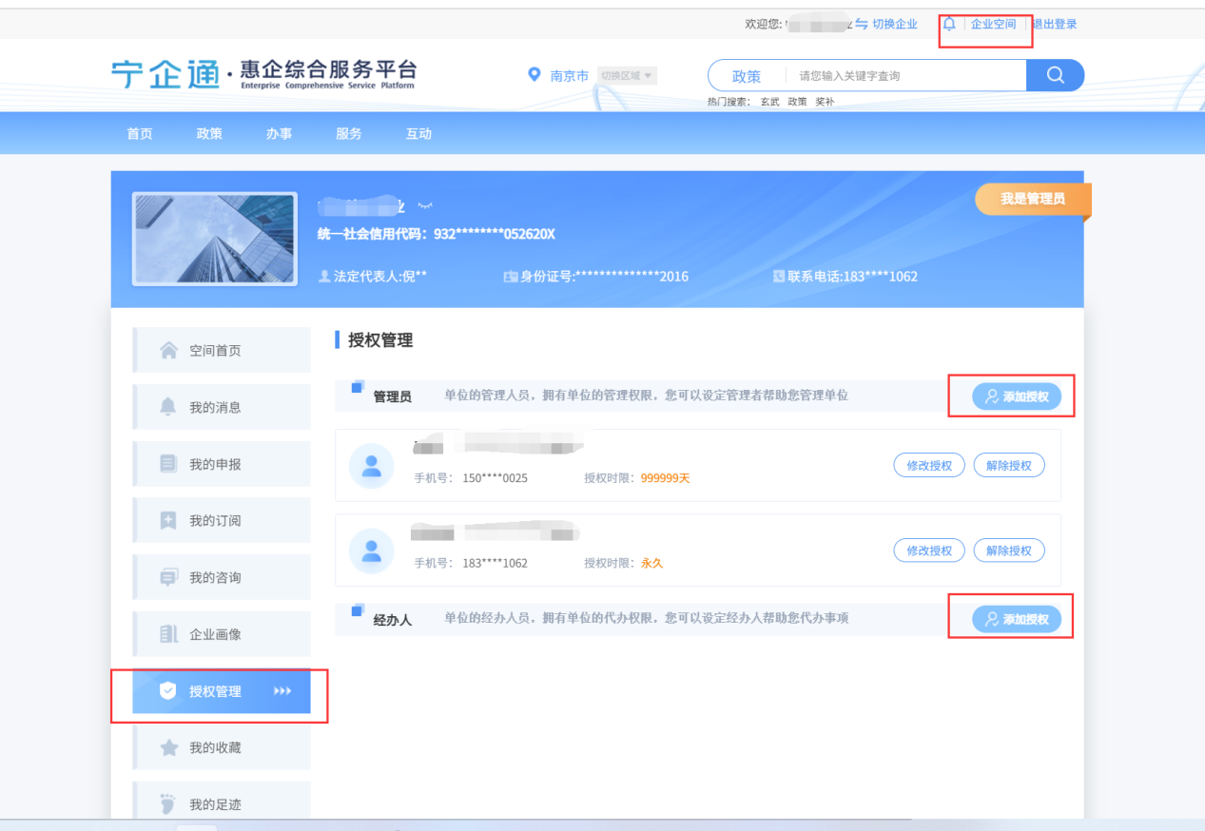
2、点击“添加授权”，填写授权信息。其中，被授权人需已完成”宁企通“平台个人注册登录，且注册手机号码与授权页面所填号码保持一致。

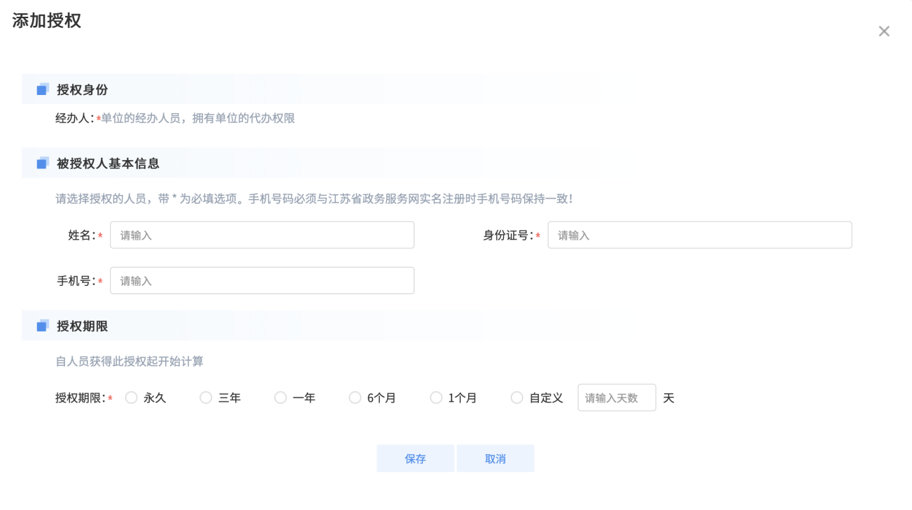
方式二：短信申请授权
您可在平台选择本单位一位管理员，平台向其发送短信为您申请经办人权限，管理员通过短信回复是否授权，若同意，您可拥有企业经办人权限；若不同意，您将不被授权经办人权限。如果管理员2天未回复，默认结果为不同意。

